本文基于栾登闳同学编写的MAC环境配置，适用于windows系统

1. 下载Arduino IDE 使用1.8.19版本
2. 使用TeleAI_Glasses仓库即可
3. 设置ESP32S3 Sense主板

**Arduino IDE>>顶部菜单栏>>文件>>首选项>>附加开发板管理器网址>>粘贴**

<https://raw.githubusercontent.com/espressif/arduino-esp32/gh-pages/package_esp32_index.json>

（最好使用栾登闳同学的PDF中的网址）

再次导航

**菜单栏>>工具>>开发板>>开发板管理器>>搜索ESP32>>安装2.0.17版本（其他都不行）**

随后选择开发板

**菜单栏>>工具>>开发板>>搜索XIAO_ESP32S3**

安装依赖库

**菜单栏>>工具>>管理库>>搜索ArduinoBLE（版本无所谓，我用1.3.6）**

设置板的PSRAM

**菜单栏>>工具>>开发板>>找到PSRAM>>设置为OPI PSRAM**

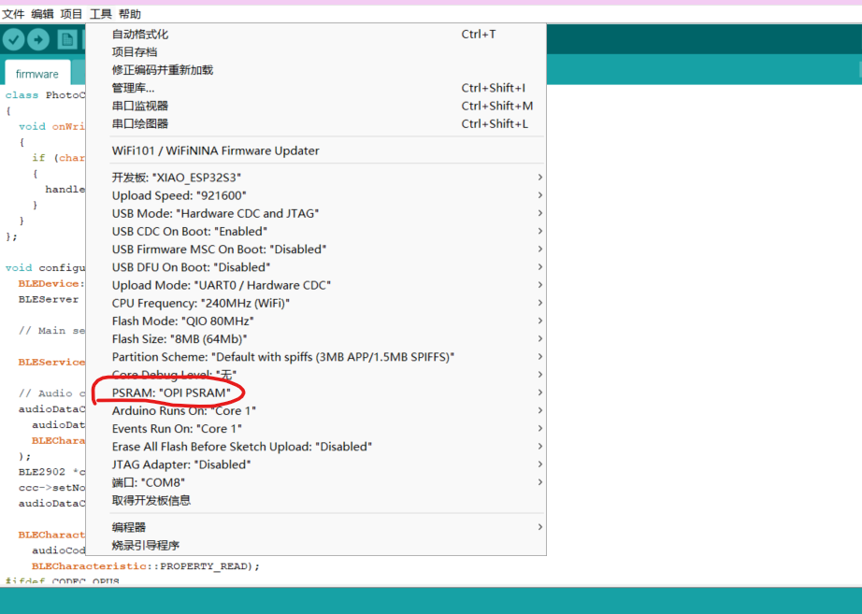

1. 安装运行依赖

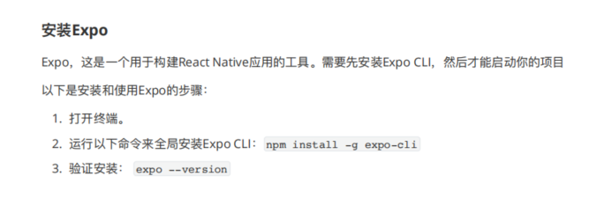

1. 烧录程序

连接板子和电脑，在ArduinoIDE中选择“编译并上传”，等待完成。上传成功效果

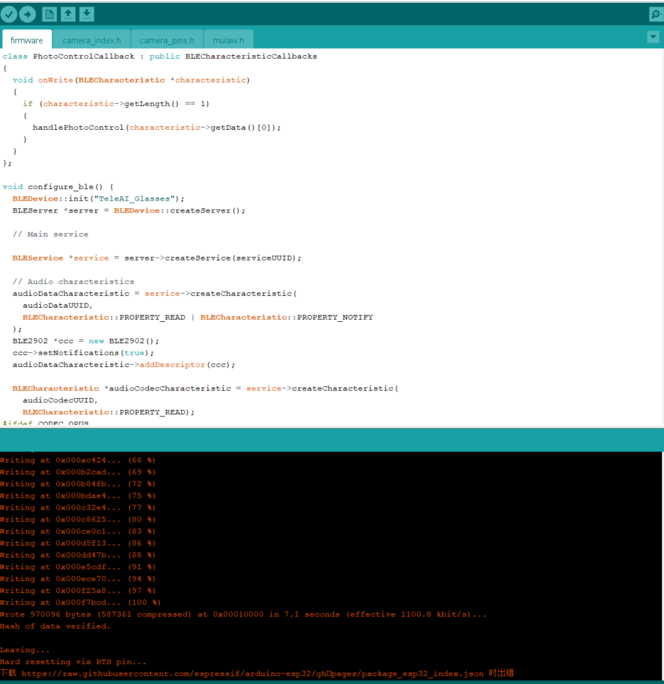

1. 申请Groq和OpenAI的API密钥

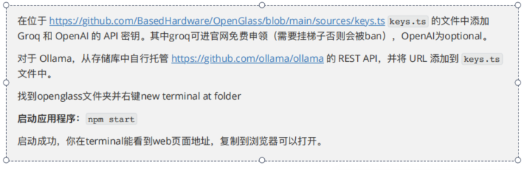

如果不改API，就是用我的，应该也没事

如果npm start失败，报错如下

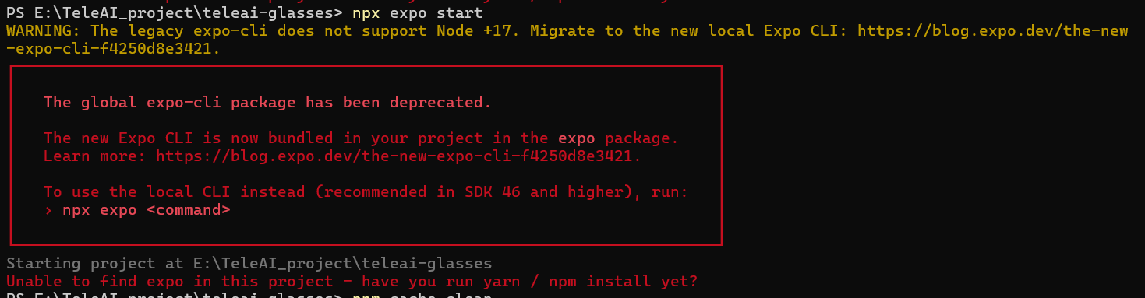

使用命令 npm install @types/react-native 后可以正常使用 npm start运行

终端会显示如下页面。

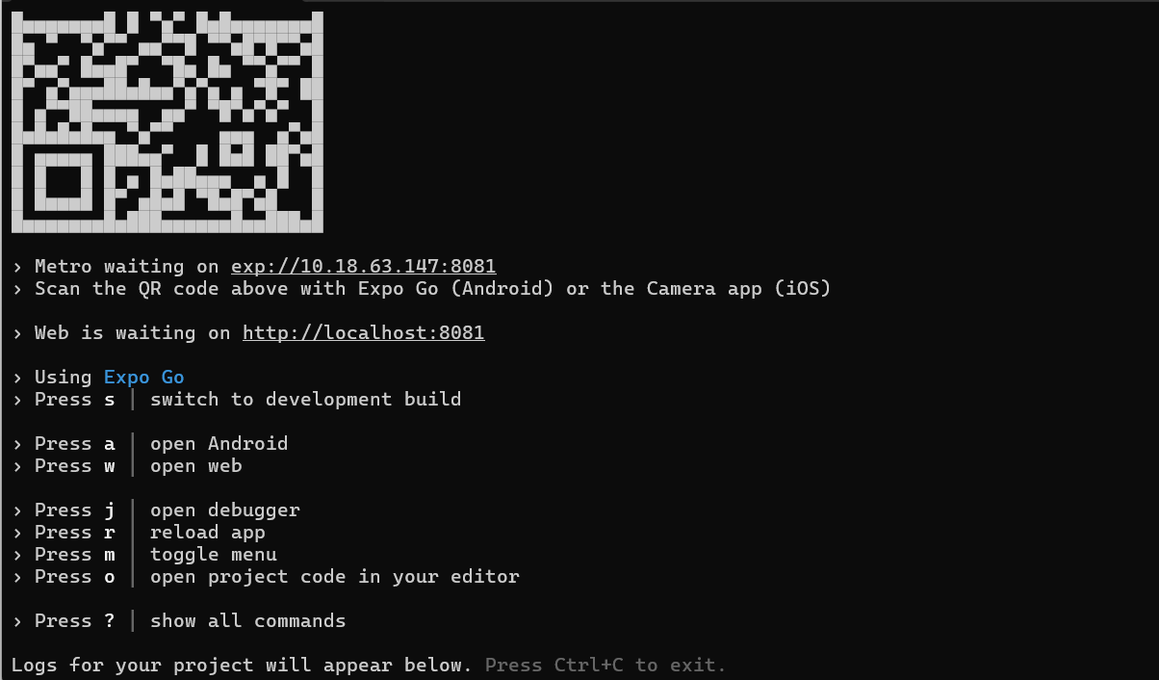

此时输入w即可打开网页

点击中间的connect to device，出现连接 TeleAI_Glasses ，配对后连接成功。

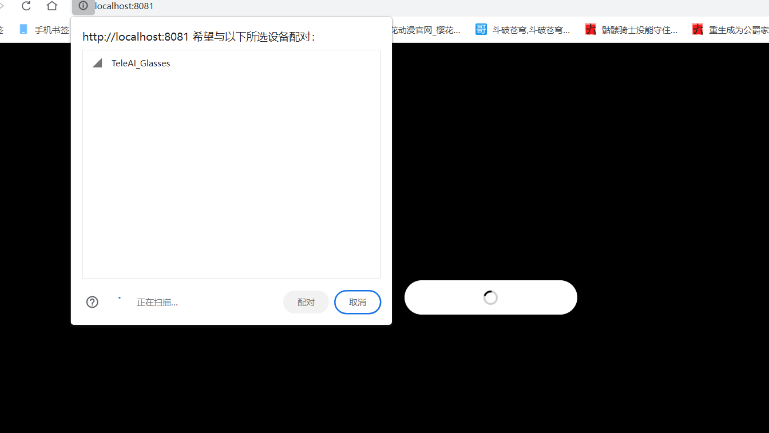

回到ArduinoIDE，找到串口监视器，输入5，出现以下输出即已经开始运行

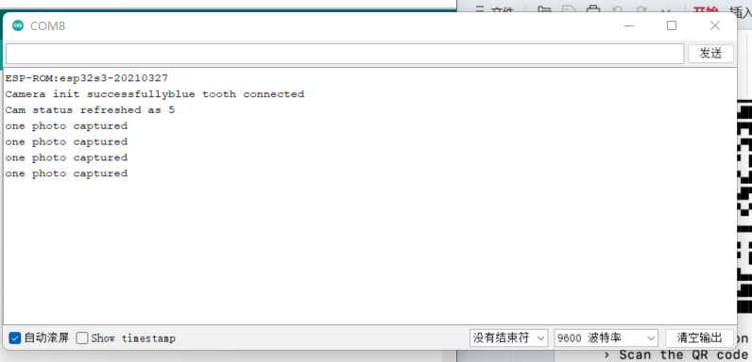

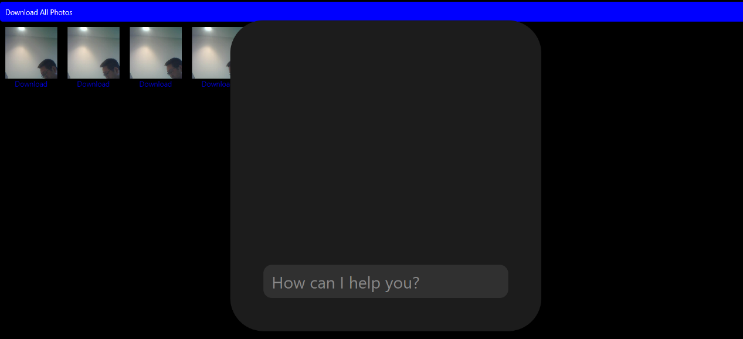

经过一周的改进，TeleAI_Glasses可以直接通过Python程序接收蓝牙拍摄的数据。Python程序在GitHub库的Image_retrieval文件夹中。

启动ESP32板子（通电即可），使用“Bluetooth_connect.py”扫描板子的蓝牙设备码，随后将设备码复制到“figure_receive_process.py”的“DEVICE_ADDRESS”中。

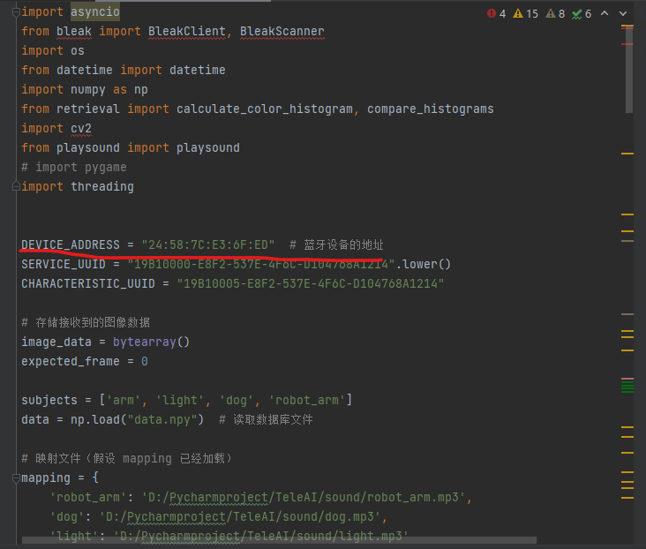

现在即可运行。